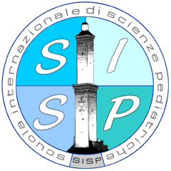

Scuola Internazionale Istituto Giannina Gaslini
di Scienze Pediatriche Genova

U.O. NEUROCHIRURGIA
Direttore: Dr. Armando Cama

SEMINARIO

OPZIONI CHIRURGICHE NEL TRATTAMENTO DELLA SPASTICITA’ IN ETA’ PEDIATRICA

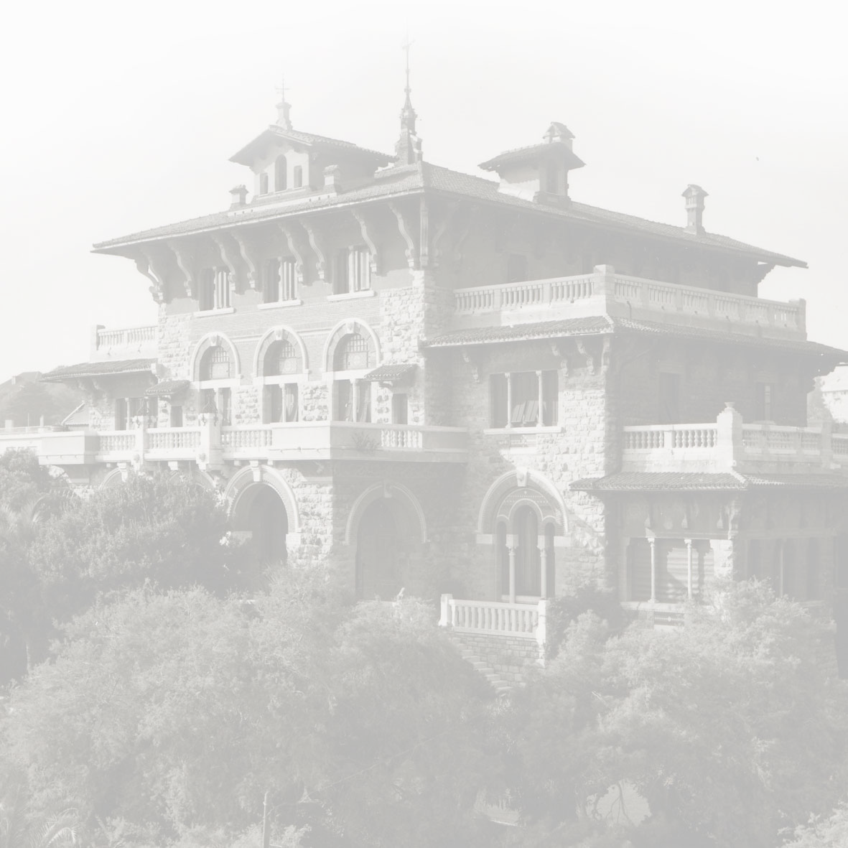
Martedì 8 maggio 2007

Fondazione Gerolamo Gaslini
Corso Italia, 26 - Genova

Moderatori: Prof. Carlo Minetti, Direttore Dipartimento di Neuroscienze e Riabilitazione, Ist. G. Gaslini
Dr. Gianluca Piatelli, U.O. Neurochirurgia, Ist. G. Gaslini

8,45-9,30 INTRODUZIONE:
Spasticità. Basi neurofisiologiche e opzioni terapeutiche
Prof. Giovanni Abbruzzese (Dipartimento di Neuroscienze, Oftalmologia e
Genetica, Università di Genova)

Paralisi cerebrali infantili: esperienza all’Istituto Gaslini
Prof.ssa Edvige Veneselli, (Cattedra di Neuropsichiatria, Università di Genova)

9,30-10,15 Terapia intratecale con Baclofene
Prof. Francesco Motta (U.O. Ortopedia Infantile, Ospedale “Buzzi”, Milano)

10,15-10,30 Pausa caffè

10,30-11,15 Techniques ablatives : Neurotomies, Radicotomies, Drezotomies chez l’adulte et l’enfant
Prof. Marc Sindou (Neurochirurgie, Hôpital Pierre Wertheimer, Lyon, France)

11,15-11,45 Discussione

Segreteria Organizzativa:
Manuela Aloe
Direzione Scientifica, Istituto G. Gaslini - L.go G. Gaslini 5, 16147 Genova
tel. 010-5636554 fax 010-3776590
e-mail: manuelaaloe@ospedale-gaslini.ge.it
site: www.sispge.com

